第3章牛顿运动定律（较难）
一、单选题（本大题共1小题）
1．[2025重庆重庆市巴蜀中学校·期末]如图所示，绷紧的水平传送带顺时针匀速运行，初速度大小为v₂的小物块从与传送带右端等高的光滑平台上的A处滑上传送带。现保证v₂不变，使传送带每次以不同速率v₁匀速运行，传送带足够长。用t表示物块在传送带上运动的时间，用Δs表示物块运动过程中与传送带之间产生的划痕的长度。下列图像可能正确的是（ ）
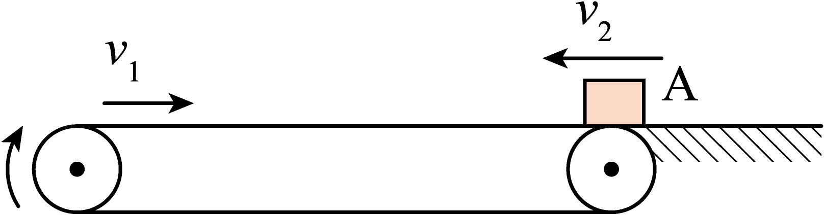
A．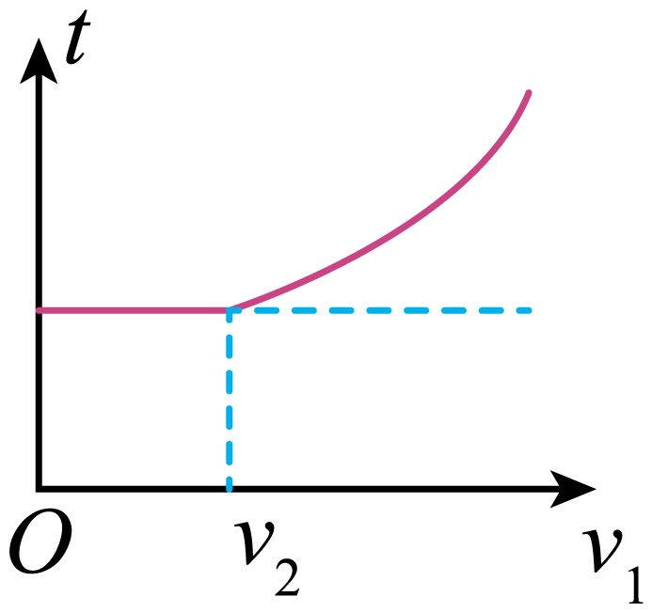 B．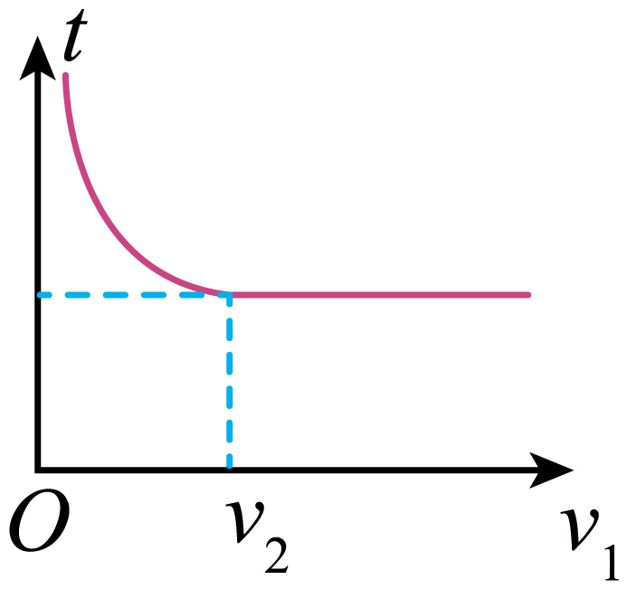
C．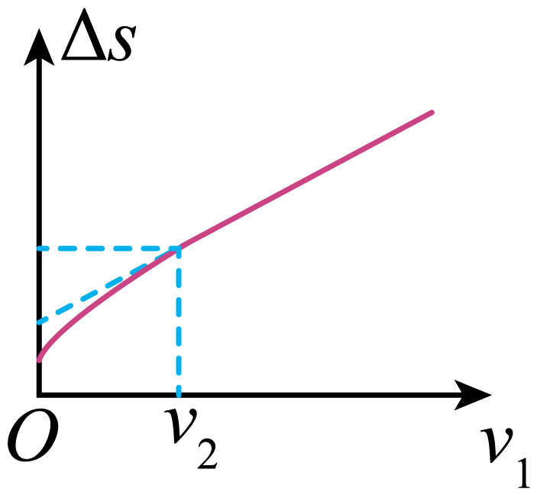 D．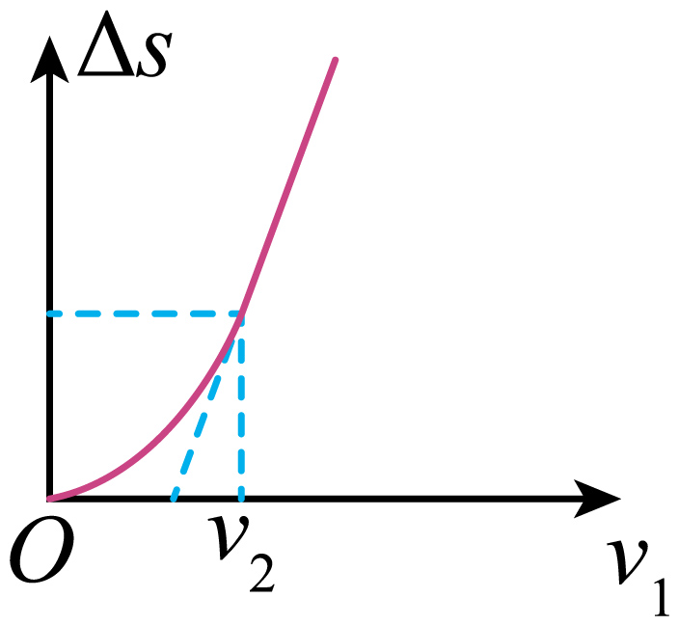
二、多选题（本大题共6小题）
2．[2025河北保定·二模]（多选题）如图所示，水平面是光滑的，一足够长的木板置于水平面上，木板上放一斜面体，木板与斜面体间的动摩擦因数为，斜面体倾角，一细绳一端系在斜面体顶端，另一端拴接一可视为质点的小球，细绳平行于斜面，已知小球、斜面体、木板质量均为1kg，，设最大静摩擦力等于滑动摩擦力，现对木板施加一水平向右的拉力F，下列说法正确的是（ ）
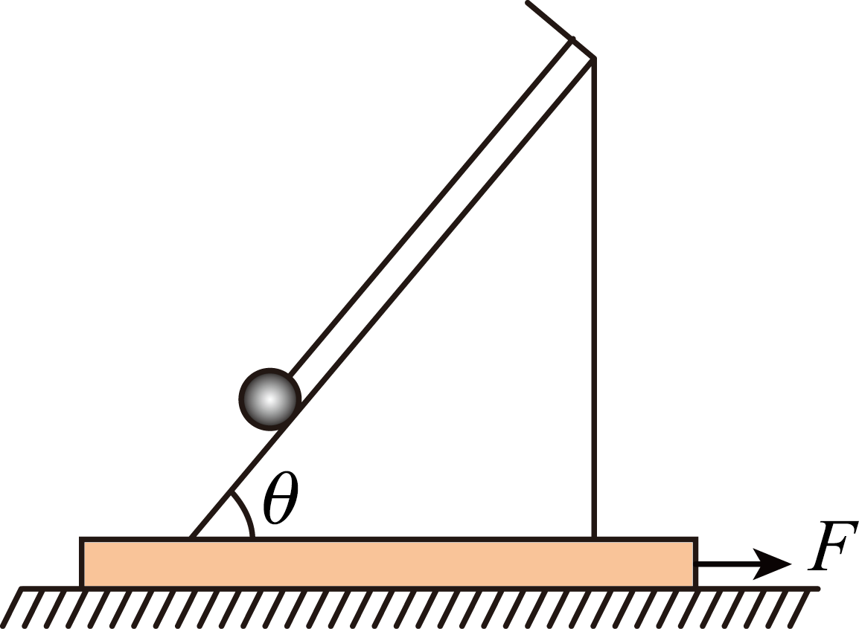
A．若，当时，木板相对斜面体向右滑动
B．若，不论F多大，小球均能和斜面体保持相对静止
C．若，当时，小球对斜面体的压力不为0
D．若，当时，细绳对小球的拉力为
3．[高一·专题模块]（多选题）传送带与水平面夹角θ=37°,并以v=10 m/s的速度运行,在传送带的A端轻轻地放一小物体,若已知传送带与物体之间的动摩擦因数μ=0．5,传送带A端到B端的距离s=16 m,sin 37°=0．6,cos 37°=0．8,则小物体从A端运动到B端所需的时间可能为 ( )
A．1．8 s B．2．0 s C．2．1 s D．4．0 s
4．[2025贵州等地·期末]（多选题）如图（a）所示，粗糙水平地面上静止放置一长木板，长木板右端轻放一小物块。水平向右的拉力作用在木板上，随着的增大，长木板的加速度随的变化关系如图（b）所示。设各接触面间的最大静摩擦力均与相应滑动摩擦力相等，物块始终在木板上，重力加速度取。则（ ）
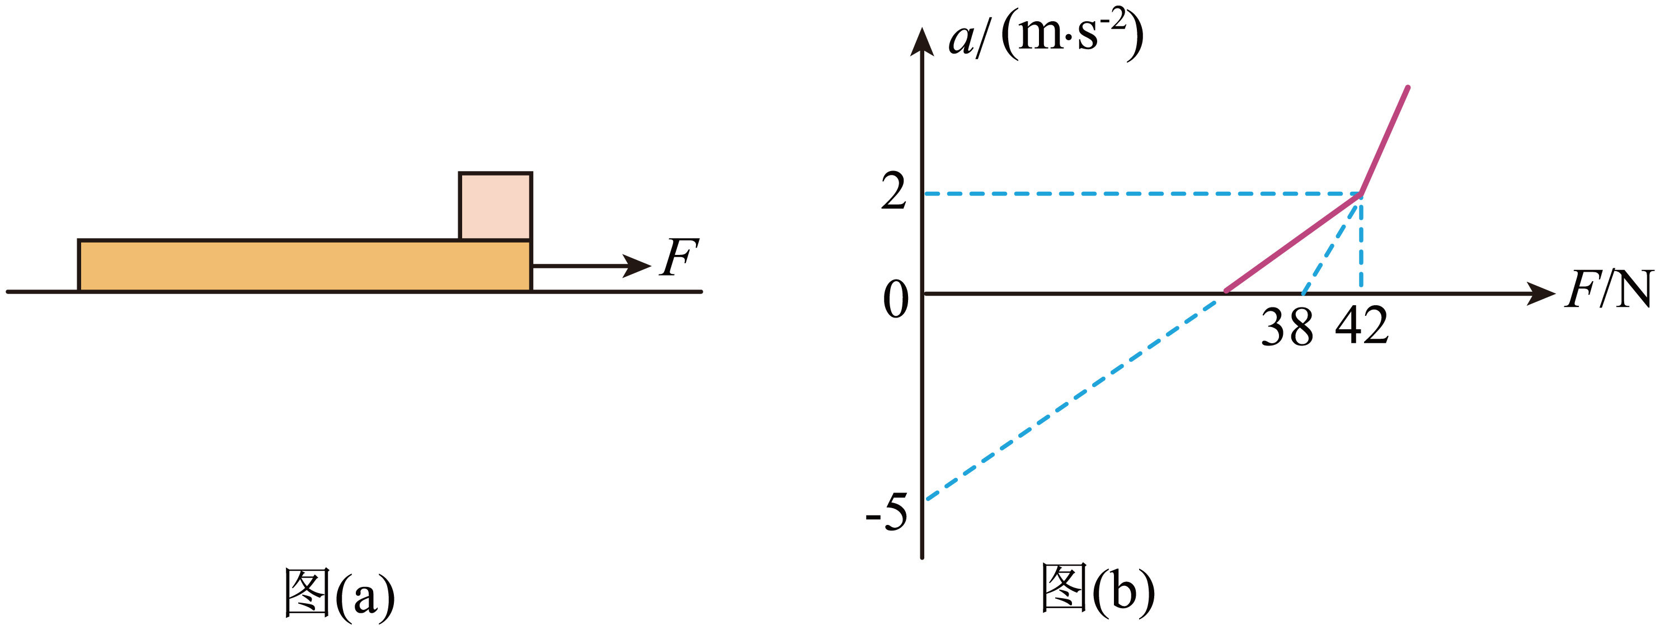
A．木块的质量为
B．木板与地面间的动摩擦因数为0.5
C．当力增大至时，物块才会相对木板运动
D．当力增大至时，突然撤去力，物块一定不会随木板一起做匀减速运动

5．[2022河北·高考真题]（多选题）如图,轻质定滑轮固定在天花板上,物体P和Q用不可伸长的轻绳相连,悬挂在定滑轮上,质量m_{Q}＞m_{P},t=0时刻将两物体由静止释放,物体Q的加速度大小为$\frac{g}{3}$ 。T时刻轻绳突然断开,物体P能够达到的最高点恰与物体Q释放位置处于同一高度,取t=0时刻物体P所在水平面为零势能面,此时物体Q的机械能为E。重力加速度大小为g,不计摩擦和空气阻力,两物体均可视为质点。下列说法正确的是 （ ）
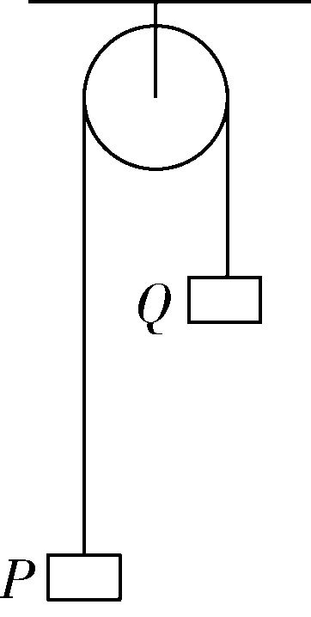
A．物体P和Q的质量之比为1∶3
B．2T时刻物体Q的机械能为$\frac{E}{2}$
C．2T时刻物体P重力的功率为$\frac{3E}{2T}$
D．2T时刻物体P的速度大小为$\frac{2gT}{3}$
6．[2023湖南·高考真题]（多选题）如图,光滑水平地面上有一质量为2m 的小车在水平推力F 的作用下加速运动。车厢内有质量均为m 的 A、B 两小球,两球用轻杆相连,A 球靠在光滑左壁上, B 球处在车厢水平底面上,且与底面的动摩擦因数为μ,杆与竖直方向的夹角为θ,杆与车厢始终保持相对静止。假设最大静摩擦力等于滑动摩擦力。下列说法正确的是 ( )
A．若B球受到的摩擦力为零,则F=2mgtan θ
B．若推力F向左,且tan θ≤μ,则 F 的最大值为2mgtan θ
C．若推力F向左,且μ<tan θ≤2μ, 则 F 的最大值为4mg(2μ-tan θ)
D．若推力F向右,且tan θ>2μ, 则F 的范围为4mg(tan θ-2μ)≤F≤4mg(tan θ+2μ)
7．[2025重庆重庆市巴蜀中学校·期末]（多选题）如图甲所示，轻质动滑轮下方悬挂重物A，轻质定滑轮悬挂在一个力传感器的正下方，在轻质定滑轮下方悬挂重物B，悬挂滑轮的轻质细线竖直。开始时，重物A、B均处于静止状态，A质量为，静止释放B后A、B开始运动。初始两滑轮之间竖直距离足够大，运动过程中各物体不会互相碰撞。假设摩擦阻力和空气阻力均忽略不计，重力加速度为。保持A物体质量不变，使B物体质量从增大，通过计算机描绘得到传感器对定滑轮的拉力随B物体质量变化关系曲线如图乙所示，直线是曲线的渐近线（的值可用、表示）。下列说法正确的是（ ）
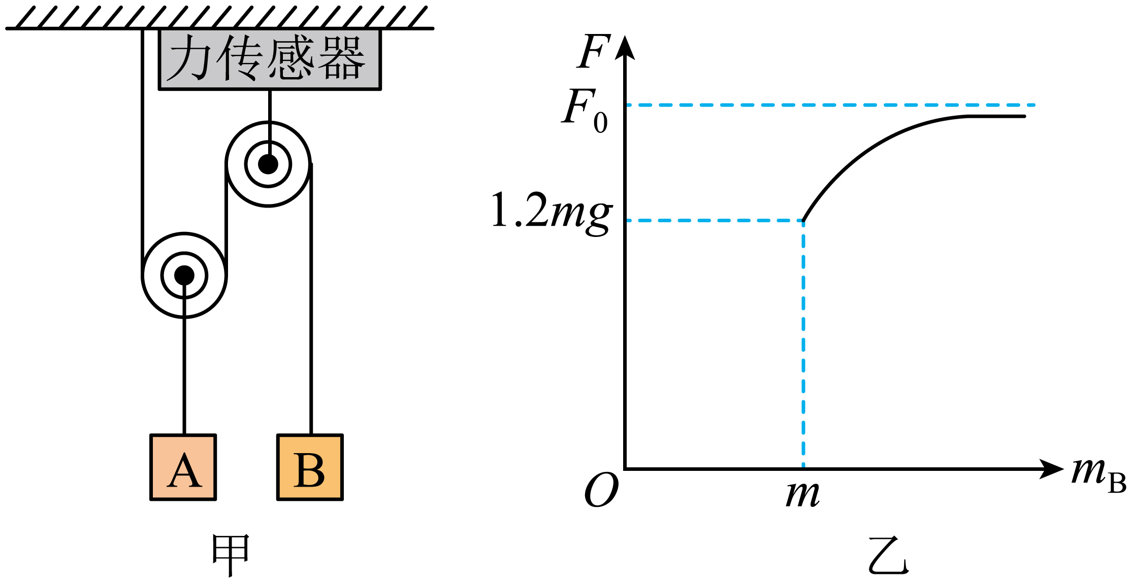
A．若B质量为，静止释放B时B的加速度大小为
B．若B质量为，静止释放B时细线张力大小为
C．当传感器对定滑轮的拉力趋近于时，A的加速度趋近于
D．的值为
三、非选择题（本大题共3小题）
8．[2024天津南开中学·月考]某同学正在参与一种游戏，下图中甲为俯视图，乙为侧视图，图乙中A为可视作质点的煤块，B为一块长为的工程泡沫板（煤块能够在板上留下划迹，且若板上的划痕有重叠时，会出现颜色更深的痕迹）。将A置于B表面，一起放在一足够长的台面上。现对B施加一水平向右、大小变化的力，该力满足（随时间均匀改变）。已知A、B之间的动摩擦因数为，B与台面的动摩擦因数为，质量，最大静摩擦力等于滑动摩擦力，g取。求：
（1）从开始施加力到泡沫板刚开始运动，经历了多长时间？
（2）当泡沫板上即将出现划痕时，煤块的速度大小是多少？
（3）该游戏获胜的依据是：煤块初始位置可在图甲中虚线上任意摆放，全程不能掉落出板，在板上留下的痕迹越长越好，颜色越深越好。某同学对泡沫板重新施加一个水平向右大小为的恒力，该力作用一段时间后可撤去，为了帮助他成为超级大赢家，请分析求出该力应作用多长时间？煤块初始位置应摆在距左端多远处？
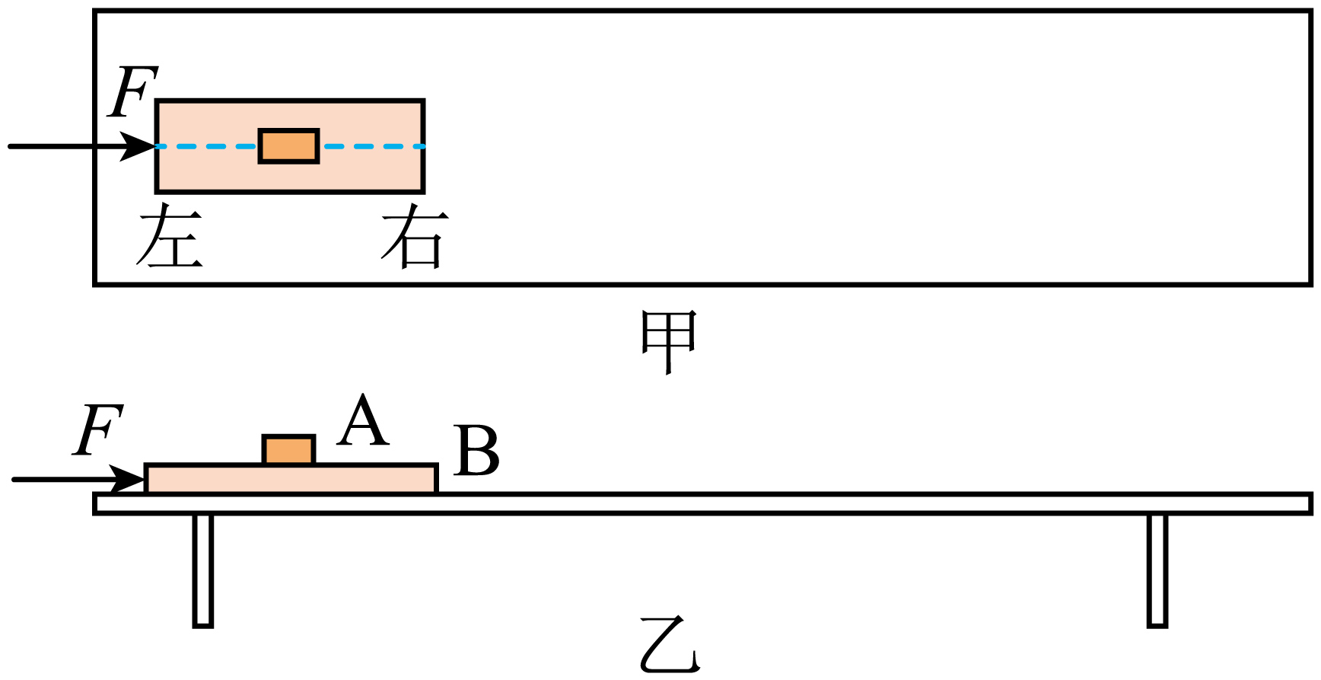
9．[2025四川眉山·期末]如图所示，某装置处于竖直平面内，该装置由弧形轨道、竖直螺旋圆形轨道，水平直轨道AF和传送带FG组成，且各处平滑连接。螺旋圆形轨道与弧形轨道相切于A点，螺旋圆形轨道半径R=0.3m，AF长度L=0.8m，传送带长度足够长。现将质量m=0.3kg的小滑块从弧形轨道距AF高H=1.0m的M处由静止释放。滑块与轨道AF间的动摩擦因数μ=0.25，与传送带间的动摩擦因数未知，传送带始终以3m/s的速度逆时针匀速转动。不计空气阻力，弧形轨道和圆形轨道均可视为光滑，重力加速度g取10m/s²，求：
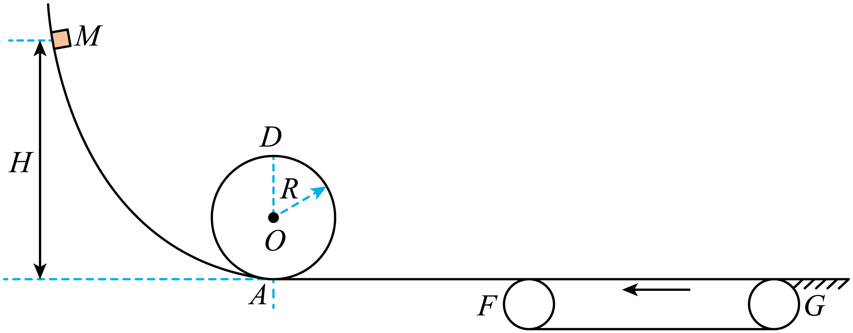
（1）小滑块第一次运动到A点时的速度大小；
（2）滑块运动至圆轨道最高点 D点对轨道压力大小；
（3）滑块第三次经过A点时的速度。
10．[2025陕西榆林·期末]如图所示，有一个可视为质点、质量的小物块，初速度为零，经由水平顺时针转动的传送带从最左端A送到最右端B，滑过光滑水平面后，滑上紧靠面末端的质量的静止长木板。已知传送带速度恒为，传送带间长度，木板上表面与面相平，木板下表面光滑，小物块与传送带、长木板上表面间的动摩擦因数均为0.40。长木板足够长，不计空气阻力，重力加速度取。求：
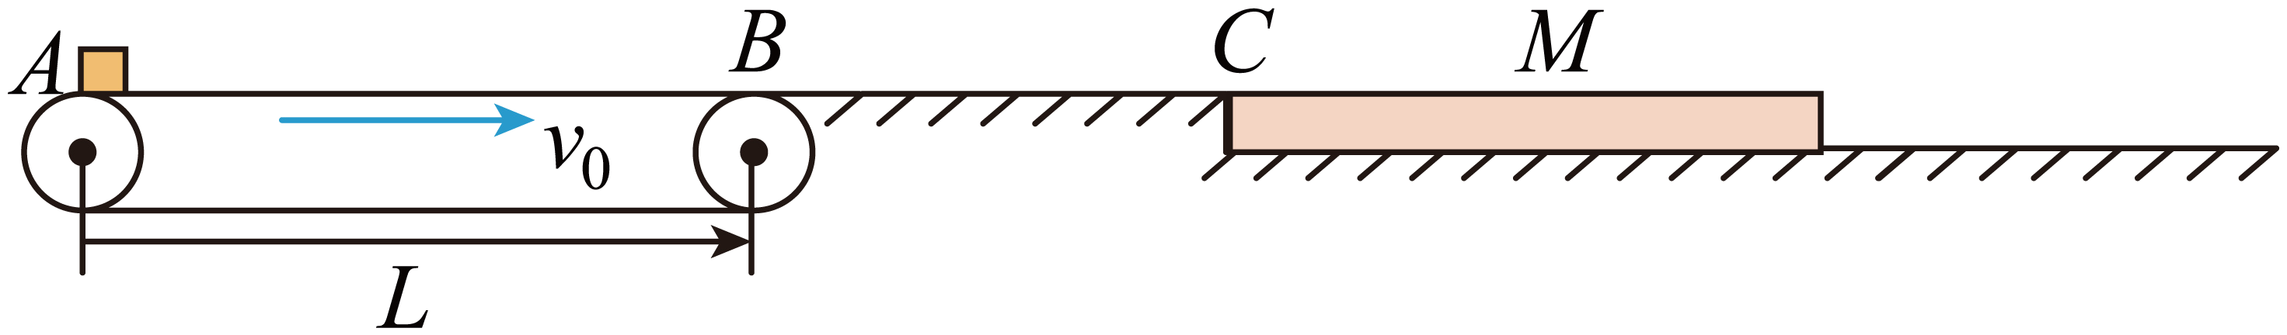
（1）小物块到达点的速度大小；
（2）木板获得的最大速度；
（3）整个运动过程中，因摩擦产生的热量（结果可用分数表示）。
参考答案
1．【答案】B
【详解】若v₁≥v₂，作出此时对应的v−t图像如图所示
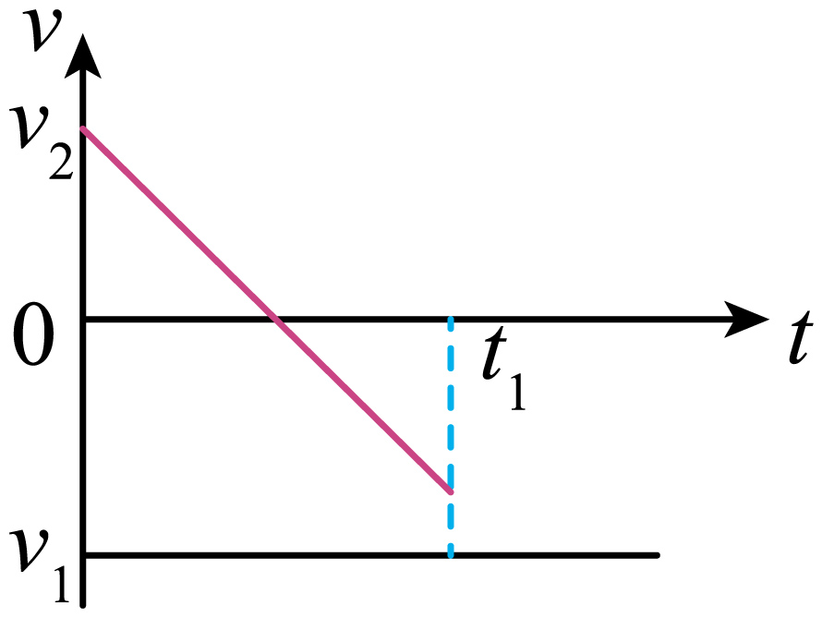
可知滑块从滑上传送带到滑离传送带用时，可知t₁恒定与v₁无关。划痕长度为，可知Δs与v₁成正比，且图像延长线应过原点，AC错误；若0<v₁<v₂，作出此时对应的v−t图像如图所示
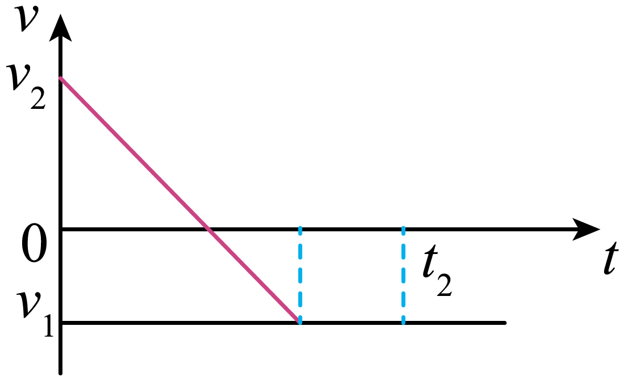
由图可知滑块从滑上传送到到滑离传送带用时，划痕长度为，Δs是关于v₁的二次函数，且不过原点，划痕Δs关于v₁的正确图像如图所示
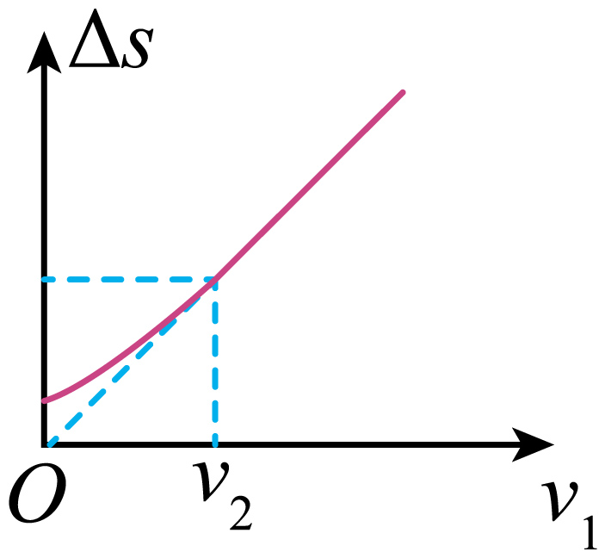
B正确，D错误。

2．【答案】BD
【详解】若μ=0.2，当F=4N时，假设板、斜劈、球三者相对静止，则对板、斜劈、球构成的系统有F=3ma，代入数据解得，对斜劈和球构成的系统，若斜劈与板之间的摩擦力达到最大静摩擦力，有μ（m+m）g=（m+m）a_{球}，代入数据解得a_{球}=2m/s²＞a，因此此时木板相对于斜劈静止，故A错误；若μ=0.5，假设斜劈与球保持相对静止，则对斜劈与球构成的系统，最大加速度为μ（m+m）g=（m+m）a_{球}，代入数据得a=5m/s²，当球刚好要离开斜劈时，受到重力和绳子拉力作用，有，代入数据解得a_{球}=7.5m/s²＞a，因此不论F多大，小球均能和斜劈保持相对静止，故B正确；若μ=0.8，假设板、球和斜劈相对静止，则球和斜劈构成的系统能够获得的最大加速度为μ（m+m）g=（m+m）a_{球}，代入数据得a_{球}=8m/s²，此时对板、球和斜劈构成的系统，有F_{临界}=（m+m+m）a_{球}=（1+1+1）×8N=24N，当F=22.5N时，板、球和斜劈相对静止，有，又由B选项可知此时球刚好要离开斜劈，小球对斜面体的压力为0，故C错误；若μ=0.8，F=26N>24N时由C选项可知此时木板与斜面体产生相对滑动，此时斜面与小球的加速度大小为8m/s²，小球离开斜面体，则对小球细绳的拉力，故D正确。

3．【答案】BD
【详解】(1)若传送带顺时针运行,对放在传送带上的小物体进行受力分析,小物体受到沿传送带向上的滑动摩擦力,如图甲所示．由于μ<tan θ,小物体沿传送带下滑的加速度为a₁=g(sin θ-μcos θ)=2 m/s²,小物体从A端运动到B端做初速度为零的匀加速直线运动,设需要的时间为t,则有s=$\frac{1}{2}$a₁t²,解得t=$\sqrt{\frac{2s}{a_{1}}}$=4 s,D正确．(2)若传送带沿逆时针方向转动,开始时,传送带作用于小物体的摩擦力沿传送带向下,小物体下滑的加速度为a₂=g(sin θ+μcos θ)=10 m/s²,小物体加速到与传送带运行速度相同需要的时间为t₁=$\frac{v}{a_{2}}$=$\frac{10}{10}$ s=1 s,在这段时间内,小物体沿传送带下滑的距离为s₁=$\frac{1}{2}$a₂$t_{1}^{2}$=$\frac{1}{2}$×10×1 m=5 m,由于μ<tan θ,此后,小物体沿传送带继续加速下滑,它相对于传送带的运动方向向下,因此传送带对小物体的摩擦力方向改为沿传送带向上,如图乙所示．其加速度变为a₁=2 m/s²,小物体从该位置起运动到B端的位移为s-s₁=16 m-5 m=11 m,小物体做初速度为v=10 m/s、加速度为a₁的匀加速直线运动,则有s-s₁=vt₂+$\frac{1}{2}$a₁$t_{2}^{2}$,代入数据解得t₂=1 s(t₂=-11 s舍去),所以小物体从A端运动到B端的时间为t=t₁+t₂=2 s,B正确．
甲 乙

4．【答案】BD
【详解】设长木板质量为，长木板与地面间动摩擦因数为，长木板与小物块间动摩擦因数为，图像可知二者产生相对滑动时拉力大小为42N，则二者为产生相对滑动前，对整体有，整理得，可知图像斜率为，解得，图像纵间距为，解得，产生相对滑动后，对木板有，联立以上整理得，可知产生相对滑动后，图像斜率为，联立解得，故A错误，B正确；图像可知当力增大至时，二者仍一起加速运动，并未产生相对滑动，故C错误；产生相对滑动后，设图像与纵轴截距为，则图像斜率，
解得，因为，结合图像可知F为0时加速度为，则有，联立以上解得，因为，故当力增大至时，突然撤去力，物块一定不会随木板一起做匀减速运动，故D正确。
5．【答案】BCD
【命题点】机械能
【详解】物体Q的加速度大小为$\frac{g}{3}$ ,则对系统由牛顿第二定律有$m{}_{Q}g-m{}_{P}g=\left(m{}_{P}+m{}_{Q}\right)·\frac{g}{3}$ ,解得$\frac{m_{P}}{m_{Q}}=$ $\frac{1}{2},A$ 错误;设速度竖直向上为正方向,由题意作出物体P、Q运动的速度—时间图像,设t=0时刻,P、Q高度相差为H,则可知$H=\frac{1}{2}×$ $\frac{4}{3}T×$ $\frac{gT}{3}=$ $\frac{2}{9}g^{T2}$ ,由题意可知m_{Q}gH=E,则$m{}_{Q}g=\frac{9E}{2gT^{2}},m{}_{P}g=$ $\frac{9E}{4gT^{2}},t=2T$ 时刻,物体P的速度$v=\frac{g}{3}·T-gT=-$ $\frac{2gT}{3}$ ,即2T时刻物体P的速度大小为$\frac{2gT}{3},D$ 正确;t=2T时刻,物体P重力的功率为$m{}_{P}g·\frac{2gT}{3}=$ $\frac{3E}{2T},C$ 正确;物体Q在t=T时刻的动能$E_{k}=\frac{1}{2}m{}_{Q}$ $v_{Q}^{2}{=}$ $\frac{1}{2}×$ $\frac{9E}{2g^{2}T^{2}}×$ ${\left(\frac{gT}{3}\right)}^{2}=$ $\frac{1}{4}E$ ,此时物体P上升距离为$\frac{3}{4}H$ ,则物体Q距离零势能面$\frac{1}{4}H$ ,
此时势能为$E_{p}=\frac{1}{4}E$ ,所以t=T时刻,物体Q的机械能为$E_{k}+E_{p}=\frac{1}{2}E$ ,物体Q在t=T时刻之后只受重力作用,其机械能守恒,B正确。
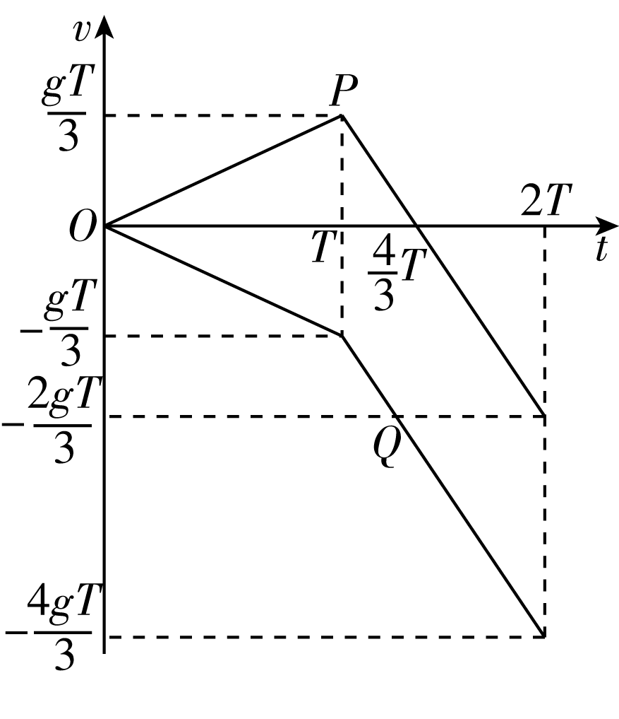
6．【答案】CD
【命题点】牛顿第二定律+临界问题
【详解】对A、B两球分别进行受力分析如图1所示,
图1 图2
A球在竖直方向受力平衡,有F_{杆}cos θ=mg,解得F_{杆}=$\frac{mg}{cosθ}$,则杆对B球的力F'_{杆}=F_{杆};B球在竖直方向受力平衡,有F_{N}=mg+ F'_{杆}cos θ=2mg,若B球受到的摩擦力为零,对B球,由牛顿第二定律有F'_{杆}sin θ=ma,解得a=gtan θ;对小车和A、B两球整体,由牛顿第二定律有F=4ma=4mgtan θ,A错误。若推力F向左,对于A、B两球有两种临界状态,第1种为A球恰不转动,临界条件为车厢对A球的支持力F_{N1}=0,对A球,由牛顿第二定律得F_{杆}sin θ=ma_{m1},又F_{杆}cos θ=mg,解得a_{m1}=gtan θ;第2种为B球恰不滑动,临界条件为向左的摩擦力达到最大静摩擦力,受力分析如图2所示,
对B球,由牛顿第二定律得μF_{N}-F'_{杆}sin θ=ma_{m2},又F_{N}=mg+F'_{杆}cos θ,解得a_{m2}=2μg-gtan θ,当tan θ≤μ时,a_{m1}≤a_{m2},加速度最大可取a_{m1}=gtan θ,对小车和A、B两球整体,由牛顿第二定律有F=4ma_{m1}=4mgtan θ,B错误。当μ<tan θ≤2μ时,a_{m1}>a_{m2},加速度最大可取a_{m2}=2μg-gtan θ,对小车和A、B两球整体,由牛顿第二定律有F=4ma_{m2}=4mg(2μ-tan θ),C正确。若推力F向右,且tan θ>2μ,对A、B两球受力分析如图3所示,
图3
在竖直方向上有F_{杆}cos θ=mg,若B球所受摩擦力水平向左且达到最大静摩擦力,有F'_{杆}sin θ-μF_{N}=ma'₁,得a'₁=g(tan θ-2μ),若B球所受摩擦力水平向右且达到最大静摩擦力,有F'_{杆}sin θ+μF_{N}=ma'₂,得a'₂=g(tan θ+2μ),即g(tan θ-2μ)≤a'≤g(2μ+tan θ),对小车和A、B两球整体由牛顿第二定律有F=4ma',则4mg(tan θ-2μ)≤F≤4mg(2μ+tan θ),D正确。
7．【答案】AD
【详解】若B质量为，由甲图可知B下降时，A上升，即，对B有，对A则，解得，，选项A正确，B错误；当传感器对定滑轮的拉力趋近于时，即远大于，趋近于，趋近于，选项C错误；对B有，对A有，解得，分析可知当增大时，也随之增大，当无限大时，，对轻质定滑轮分析，选项D正确。

8．【答案】（1）10s；（2）2.5m/s；（3），3m
【详解】（1）设经过时间板开始运动，此时，
联立解得
（2）设经过时间，煤块与板发生相对运动
对煤块，根据牛顿第二定律
解得
同理对板：，
联立解得，
由（1）可知，煤块和板整体一起运动的时间
对整体：
（3）假设如下情景:初始摆在右端，且相对运动过程中刚好能到达左端，最终又恰好停到右端，即划痕又长又深。设煤块放置的初始位置与板左端的距离为x，外力作用时间为，撤去外力前，板的加速度大小为，煤块加速度大小仍为a
解得
撤去外力后，速度相等之前，板匀减速，加速度大小为，煤块加速度大小仍为a，根据牛顿第二定律
解得
速度相等之后，二者各自匀减速运动，板加速度大小为，煤块加速度大小仍为a
根据牛顿第二定律
解得
设煤块与板速度相等时的速度为，因煤块恰不从左端滑出，也恰好不从右端滑出，有
代入数据解得
设煤块从启动到与板速度相等经历的时间为，因为加速与减速的加速度大小相等，所以速度相等到煤块停止的时间也为
解得
速度相等之前，对板
代入可得
所以
代入解得
假设的情景成立
9．【答案】（1）；（2）；（3）
【详解】（1）小滑块第一次运动到A点过程，根据动能定理有，
解得。
（2）滑块运动至圆轨道最高点 D点过程，动能定理有 ，
解得，
滑块在最高点 D点，根据牛顿第二定律有，
解得，
根据牛顿第三定律可知，滑块对轨道压力大小为5N。
（3）滑块第一次通过AF到达F点过程，动能定理有，
解得，
由于，可知滑块在传送带上先向右减速，后向左加速，最后以3m/s速度向左匀速运动，则有，
滑块向左运动第三次到A点过程，根据动能定理有，
解得。
10．【答案】（1）；（2）；（3）
【详解】（1）小物块在传送带上做匀加速直线运动时，由牛顿第二定律，
解得小物块的加速度，
若物块在传送带上做匀加速直线运动的末速度与传送带的速度相等时，根据运动学公式，解得物块做匀加速直线运动的位移，
所以物块到达传送带端前已经与传送带同速，物块与传送带共速后物块做匀速直线运动，物块滑上光滑的水平面也做匀速直线运动，所以。
（2）小物块在长木板上运动的过程中，对于小物块根据牛顿第二定律，解得，
对于长木板根据牛顿第二定律，解得，
当小物块与长木板共速时长木板的速度最大，设经过时间小物块与长木板共速，根据运动学公式，时刻小物块的速度，
长木板的速度，，
联立解得时间，
长木板获得的最大速度。
（3）物块在传送带上做匀加速直线运动时，根据运动学公式，解得，
在此过程中传送带的位移，解得，
小物块的位移，解得，
小物块与传送带的相对位移，解得，
小物块与传送带因摩擦产生的热量，解得，
从小物块滑上长木板到两物体相对静止的过程中，小物块的位移，解得，
长木板的位移，解得，
小物块与长木板的相对位移，
小物块与长木板因摩擦产生的热量，解得，
整个过程中因摩擦产生的热量，解得。

